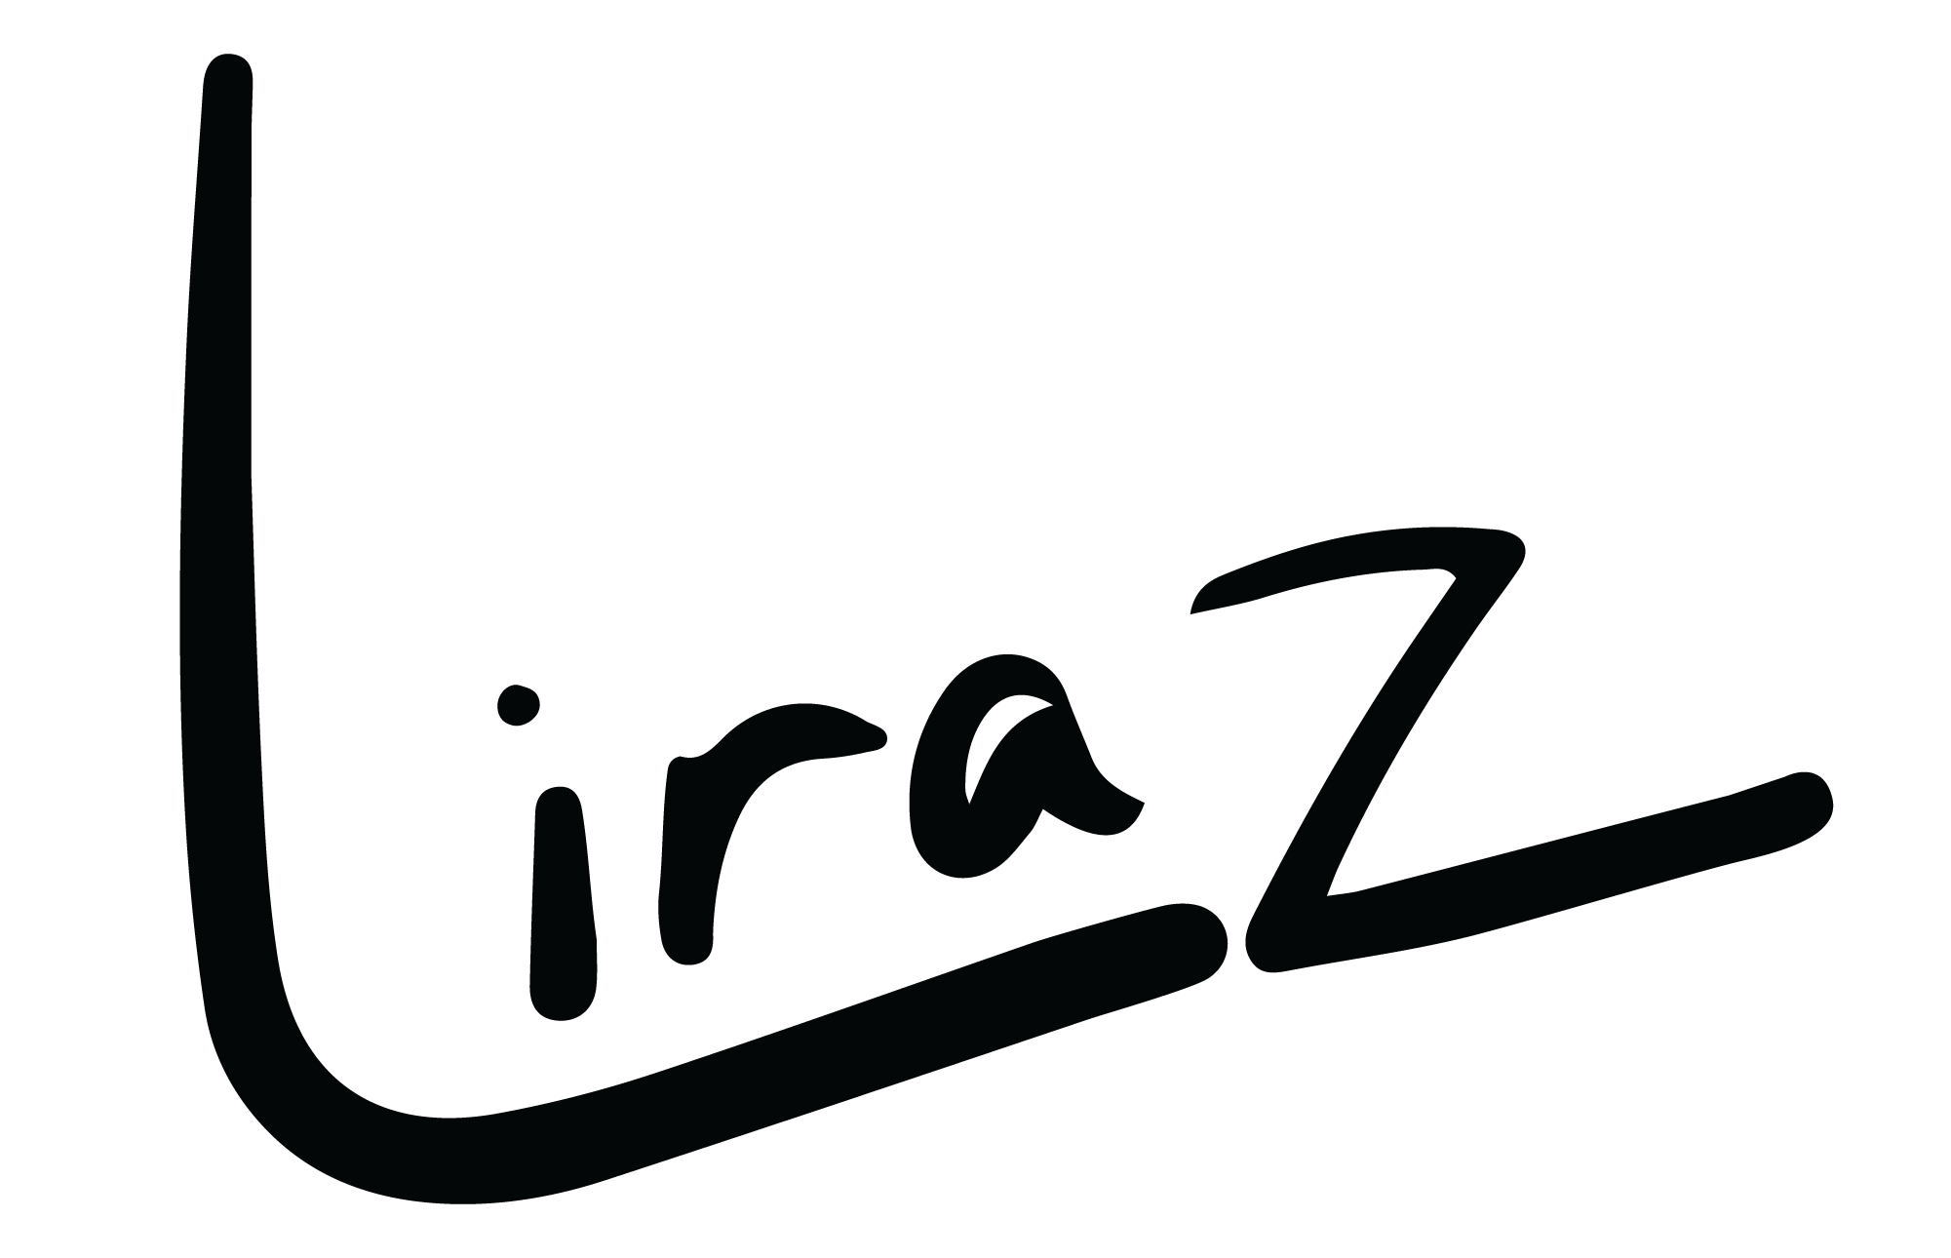

AZIZAM
לירז צ'רכי בסינגל ראשון המבשר על אלבום חדש בשם "Roya"/חזון/פנטזיה
שעתיד לצאת באוקטובר.
זה יהיה אלבומה השלישי של לירז בשפה הפרסית.
לירז כיום הנה אחת האמניות הישראליות הכי מצליחות בחו"ל -
והיא שרה בפרסית! הישג מרשים ביותר.

מאז אלבום הבכורה בפרסית "NAZ" שיצא ב 2017, לירז יוצרת, פועלת ומופיעה בשפה הפרסית ובנתה לעצמה קריירה מוסיקלית בינלאומית עטורת שבחים, הוחתמה בלייבל היוקרתי Glitterbeat ומופיעה בשנים האחרונות על במות מעבר לים, באירופה ובארה"ב עם הרכב מוסיקאיות ומוסיקאים מהמעולים בישראל.

ב 2020 יצא אלבומה השני בפרסית "ZAN", ששירים ממנו נכנסו לפלייליסטים מובחרים בחו"ל, כולל אירוחים ברדיו BBC , ב NOVA ו- Fip הצרפתים, כתבות וביקורות מהללות ב Le Monde, Times ועוד
וראיון טלויזיוני בלא פחות מתוכנית הבוקר מהפופולריות בארה"ב- " Good Morning America".

לירז והלהקה הישראלית הקליטו את האלבום החדש Roya בחשאי באיסטנבול, בסטודיו תת קרקעי, נסתר מהעין אך מלא ביצירתיות ובשמחה - בעיקר משום שהצטרפו אליהם מוזיקאיות מאיראן המנגנות בכינור, כלי הקשה פרסיים, ויולה וטאר. אלו אותן נשים אנונימיות שהקליטו עם לירז אונליין באלבומה הקודם, ZAN, ללא חשיפת פניהן או זהותן ובהיחבא מהמשטרה האירנית.
הפעם כולן עבדו כקולקטיב, פנים אל פנים, לב אל לב. תחושות הסכנה והפחד נכנעו לתחושת האושר על ההרפתקה המשותפת. "אני זוכרת בצורה קטועה את הפחד והחרדה שהרגשתי כשידעתי שהן בדרך ודמעות השמחה וההקלה שחלקנו כשהתחבקנו" אומרת לירז. "והמוזיקה שיצרנו יחד! איזו מוזיקה"

לירז משתפת עוד על הסינגל החדש: "עזיזם הוא שיר אהבה מלא בקצב ושמחה, ומדבר על דרך פתוחה להתייחסות למערכות יחסים. שני אוהבים, הלבבות כרוכים זה בזה, אך רחוקים זה מזה גיאוגרפית. הגעגוע עולה על כל שאר הרגשות ותחושת שיגעון שוטפת אותם. הם משוגעים אחד על השני ומשתגעים מחוסר היכולת להגשים את הרצונות והמאווים שלהם. אנחנו הזוג הזה, הם ההשתקפות של מערכת היחסים שלי עם החברים האיראנים שלי. אי אפשר לנתק את הקשר הזה, למרות המרחק הפיזי. משתגעים מהגעגוע והתשוקה ועדיין שמחים על אהבתנו. הרגשות לא מעובדים, אמיתיים. השיגעון הוא השתקפות של חוסר הוודאות השורר היום בעולם, והאהבה היא התזכורת שלנו שגם בתוך כל הכאוס אנחנו מוקפים בצחוק ובשמחה"

הסינגל החדש יוצא בליווי קליפ אותו ביימה Ece Latifauglo וערך אלדד שולץ.
https://www.youtube.com/watch?v=IlNwVWwGDpw
ב-AZIZAM (יקירי בפרסית) המיתרים חומקים דרך האלקטרוניקה הפועמת וגיטרות הוואה-וואה בתוך הקסם הפסיכדלי, פורטים על המילים המרמזות על אובססיה מערערת.
הופעה ראשונה של לירז ביחד עם המוסיקאיות מאיראן שהשתתפו בהקלטות האלבום תערך ב 3.7 במסגרת "Jewish Festival", פסטיבל מוסיקה בקראקוב, פולין . משם לירז ולהקתה ימשיכו בטור ההופעות שיכלול את : שוויץ, צרפת גרמניה, קנדה, ישראל, סלובקיה ופולין.
פרטים נוספים I מיטל אהרוני יחסי ציבור ותקשורת info@maytalaharony.com I

